בוקר יום ראשון / אקוט

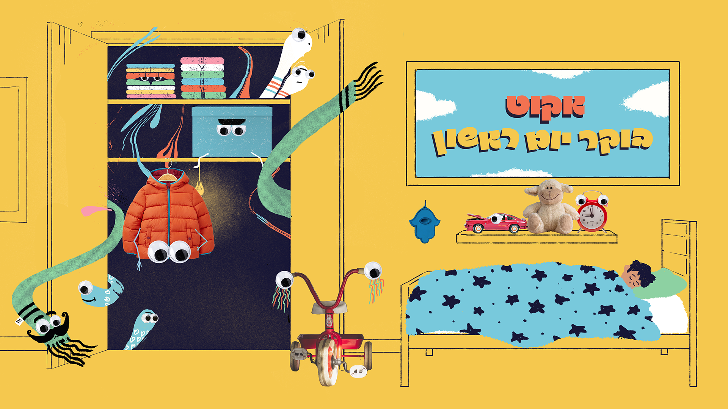

"בוקר יום ראשון" - הוא שיר ילדים חדש, אבל בעצם מתאים לכל מי שקם בבוקר ו: יוצא לגן, לבית ספר, לאוניברסיטה או למשרד…

"בבוקר יום ראשון קשה לצאת לגן
לצאת מהשמיכה - קר!
לדרוך על הרצפה - איי!
להחליף את החולצה - די!
ואמא מחבקת מנסה קצת לעודד…(אבא מחבק בבית השני)
הכל כי היה לנו כיף בשבת, טוב בשבת, ביחד"

על פניו זהו שיר ילדים מובהק, אך כל מבוגר יכול להזדהות עם הקושי להתחיל את השבוע לאחר השבת. קשה לחזור לעבודה ולמירוץ החיים אחרי סופשבוע בו המשפחה מבלה זמן כיפי יחד. הפער הזה מתחדד עוד יותר בשנה האחרונה.

4 שנים מאז אלבום הילדים המוצלח של אקוט 'מצד לצד' (2020), בו הביאו את הבשורה של המוזיקה המזרחית / עכשווית ומקורית לכל המשפחה - יוצא הסינגל החדש "בבוקר יום ראשון" שיעזור לכל המשפחה להתחיל את השבוע באווירה שמחה ומלאת כוחות.
לחן מזרחי-עכשווי, עיבוד עשיר ומלא שכבות וביצוע והפקה שמכבדת את המאזינים, ילדים והורים כאחד.

בני הזוג ענבל ג'משיד וגלעד ואקנין הקימו את אנסמבל אקוט לפני למעלה מ-13 שנים, מאז יצאו חמישה אלבומים, שלושה ילדים (שאת קולותיהם אפשר לשמוע בשיר), ואין ספור הופעות ברחבי הארץ, מפסטיבל הקרון הבינלאומי, דרך פסטיבל הפסנתר, פסטיבל אינדידוב, פסטיבל מדרום באופקים ועוד. כמו כן הם ואחראים לפודקאסט הילדים המקסים והמושקע "סיפורי מעשיות".

האנסמבל מבצע ומלחין בדר"כ מוסיקה "למבוגרים" שהעיקרון המנחה תמיד הוא מוזיקה אמנותית ועכשווית בעברית שנותנת כבוד ושואבת השראה מן המסורות השונות מהבית.

19.8 - מופע למבוגרים, תאטרון החאן, ירושלים
22.8 מופע לכל המשפחה בפסטיבל הקרון, ירושלים
7.9 (שבת בבוקר) - מופע לכל המשפחה בסטודיו אנט, ת"א

לפרטים נוספים: נורית כרמל יח"צ 052-5518181 nurit@nuritcarmel.com

